中学生が先生に！８B人気メニュー料理教室（12月15日）

本校では、家庭科の授業では、「自分たちの人気メニューを作ろう」というテーマに取り組んできました。子供たちは、自分の好きな料理をもとに、栄養バランスや安全面、調理時間などを考えながら献立づくりを進めてきました。その過程で選ばれたのが 「焼き鳥卵丼」 です。
この取り組みを進める中で、「誰にこの料理を届けたいか」という問いを投げかけたところ、多くの生徒が「お家の人に食べてもらいたい」「一緒に作ってみたい」と答えました。さらに、保護者の方のアンケートから「普段の献立を立てるのに苦労している」という声が多く寄せられたことから、今回の料理教室は 保護者と一緒にメニューを考える場 として企画しました。
そして、12月15日、6名の保護者の方と親子料理教室を開催しました。テーマは「コスパ最強！これさえ作れば大丈夫」。今回の教室では、ただ作るだけでなく、保護者の方から「普段の献立づくりで工夫していること」や「料理の負担を減らすアイデア」などのアドバイスをいただきながら、メニューを一緒に考える時間を設けました。子供たちは“先生役”となり、保護者の方に調理の手順や工夫を説明しながら進行しましたが、保護者の方からも「野菜をもっと取り入れると彩りが良くなる」「冷凍食材を活用すると時短になる」など、家庭ならではの知恵を教えていただきました。こうしたやり取りを通して、子供たちは「料理は工夫次第でより良くなる」という気づきを得ることができました。試食タイムでは、「子どもがこんなに考えて料理を作っていることに驚いた」「普段の献立づくりのヒントになった」という声が多く寄せられました。
今回の取り組みは、子どもたちが「自分の好きなものをどう伝えるか」「他者の意見を取り入れてより良くする工夫」を学ぶ貴重な機会となりました。
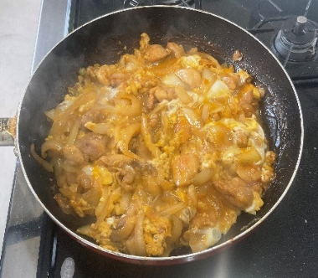
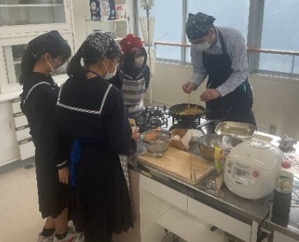
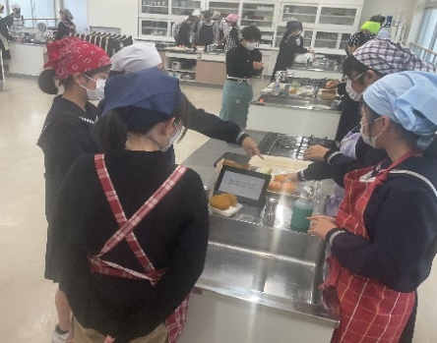

【8年B組の子供の振り返り】
・鶏むね肉の皮はキッチンペーパーを使って取ると、はがしやすいことや卵を塩に入れると固まりやすいことなどを教えてもらった。そのおかげで味や作業効率が良くなった。
・保護者の方には、鶏肉にはサルモネラ菌が含まれていることや材料を入れる順番などを詳しく教えてもらった。僕たちも教える立場になるためには、材料ごとの特徴や順番をしっかり事前に調べる必要があると感じた。
・焼き鳥卵丼を食べてもらい、「美味しい」と言ってくれて嬉しかった。また、「値段、時間もかからず手軽に作られるから、献立に参考になる」という言葉には、自分たちでお家の人のアンケートを参考にメニューをアレンジできて、お家の人のためになって良かった。

【保護者の方から】
・焼き鳥卵丼、無限ピーマン両方とも美味しかったです。保護者からのアンケートをもとにどんな風に時短できるか、よく考えられていて参考になりました。
・炒り卵を作っている際にマヨネーズを入れると、ふわふわになることや別の班で卵焼きの中に焼き鳥を入れるレシピがあったことが新鮮でやってみたいと思いました。
・卵は火加減を間違えるとすぐに固まってしまうので、意外と難しい料理だと思います。今回は少し失敗しましたが、気にせずに次に生かしてほしいです。

